Trắc nghiệm IQ

01 | Bạn cho biết công thức hoá học của vàng là gì ?
a. Ar
b. Au
c. Al
d. Ag
e. As

02 | 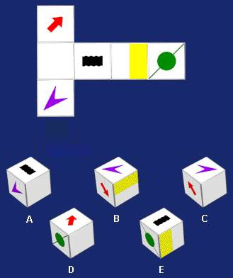  Gấp miếng bìa trên ta được hình hộp nào phía dưới?
a. A
b. B
c. C
d. D
e. E

03 |   Trong vòng 10g giây bạn đếm được bao nhiêu hình lục giác đều ở hình phía trên?
a. 20
b. 23
c. 27
d. 30

04 | Mối quan hệ giữa ruột đối với ngũ cốc tương tự như bao thư đối với :
a. Thư
b. Túi đưa thư
c. Người đưa thư
d. Tem
e. Hộp thư

05 | 1 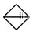2 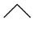3 4
a. 2
b. 3
c. 4
d. 1

06 | Tìm hình logic thứ 4 của chuỗi hình dưới  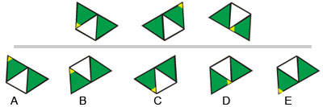
a. Hình A
b. Hình B
c. Hình C
d. Hình D
e. Hình E

07 | 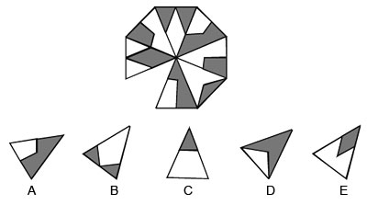  Tìm hình còn thiếu trong hình bát giác trên.
a. Hình A
b. Hình B
c. Hình C
d. Hình D
e. Hình E

08 | Từ nào ít giống với từ còn lại nhất?
a. Chó
b. Gấu
c. Hổ
d. Rắn
e. Bò

09 | Ký tự tiếp theo của dãy ký tự A, D, G, J là gì?
a. K
b. M
c. N
d. P
e. R

10 | Tìm hình logic  1 2 3 4
a. 1
b. 2
c. 3
d. 4

11 | 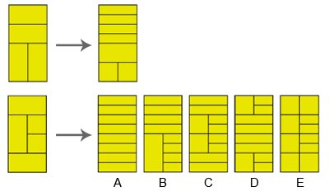  Tìm hình thích hợp
a. Hình A
b. Hình B
c. Hình C
d. Hình D
e. Hình E

12 | Số tiếp theo của dãy số 1, 1, 2, 3, 5 ?
a. 6
b. 7
c. 8
d. 9
e. 10

13 | 2 4 7  3 3 8  5 2 x  Hãy tìm số x
a. 1
b. 6
c. 9
d. 10
e. 12

14 | 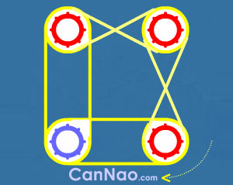  Hệ thống bánh răng được thiết lập và nối với nhau bởi dây cu-roa như hình hình vẽ trên, khi quay 1 bánh răng theo chiều kim đồng hồ thì hệ thống trên có hoạt động được không (cả bốn bánh răng cùng quay)?
a. Có
b. Không

15 | Tuấn cao hơn Nam, Bình thấp hơn Tuấn.Câu nào đúng nhất:
a. Bình thấp hơn Nam
b. Bình cao hơn Nam
c. Bình cao bằng Nam
d. Không nói được là Bình hay Nam cao hơn

16 | Tìm hình logic còn thiếu của hình dưới  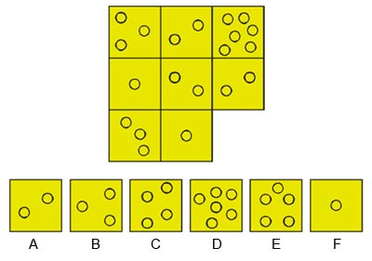
a. Hình A
b. Hình B
c. Hình C
d. Hình D
e. Hình E

17 | Nếu bạn nhìn vào gương và lấy tay phải sờ vào tai trái khi đó hình của bạn qua gương sẽ giống như tay trái sờ vào tai phải. Đúng hay sai?
a. Đúng
b. Sai

18 | Bạn cho biết Copernicus đã nổi tiếng trong lĩnh vực nào ?
a. Hội hoạ
b. Toán học
c. Vật Lý
d. Thiên văn học
e. Âm nhạc

19 |   Tìm hình logic với dãy hình trên  1 2 3 4
a. 1
b. 2
c. 3
d. 4

20 | Hãy tìm số tiếp theo của dãy số: 1, 5, 13, 25, ?
a. 36
b. 41
c. 49
d. 62

Kết quả
- Phương án trả lời đúng :

01 | Bạn cho biết công thức hoá học của vàng là gì ?

b | Au | 87.3%

02 | Gấp miếng bìa trên ta được hình hộp nào phía dưới?

d | D | 53.5%

03 | Trong vòng 10g giây bạn đếm được bao nhiêu hình lục giác đều ở hình phía trên?

c | 27 | 39.2%

04 | Mối quan hệ giữa ruột đối với ngũ cốc tương tự như bao thư đối với :

b | Túi đưa thư | 25.6%

05 | 1 2 3 4

a | 2 | 52.6%

Xóa đi những nét trùng nhau của hai hình đầu bên trái sẽ được hình cuối phía bên phải trong mỗi khung hình chữ nhật.

06 | Tìm hình logic thứ 4 của chuỗi hình dưới

d | Hình D | 34.3%
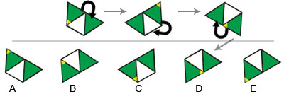
Xoay hình tam giác có chấm vàng theo chiều kim đồng hồ ta được hình tiếp theo.

07 | Tìm hình còn thiếu trong hình bát giác trên.

d | Hình D | 49.0%
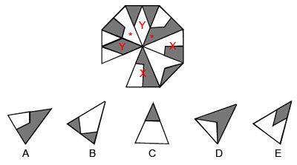
Trong hình bát giác có 4 cặp hình xx, yy, * và cặp hình còn lại giống nhau từng đôi một chỉ đảo ngược màu.

08 | Từ nào ít giống với từ còn lại nhất?

d | Rắn | 79.7%
Rắn là động vật máu lạnh, bò sát - cùng lớp với các loài có vảy như thằn lằn, tắc kè - nhưng không có chân.

09 | Ký tự tiếp theo của dãy ký tự A, D, G, J là gì?

b | M | 62.2%
A(1) B(2) C(3) D(4) E(5) F(6) G(7) H(8) I(9) J(10) K(11) L(12) M(13) N(14) O(15) P(16) Q(17) R(18) S(19) T(20) U(21) V(22) W(23) X(24) Y(25) Z(26)
A, D, G, J tương đương dãy số 1, 4, 7, 10 số đứng sau lớn hơn số đứng trước 3 đơn vị

10 | Tìm hình logic  1 2 3 4

a | 1 | 80.2%

11 | Tìm hình thích hợp

c | Hình C | 55.3%
Các đường kẻ ngang ban đầu của hình thứ nhất chia đôi không gian còn lại về hai phía.

12 | Số tiếp theo của dãy số 1, 1, 2, 3, 5 ?

c | 8 | 79.9%

1 | 1 | 2 | 3 | 5 | ?
1+ | 1 | =2
 | 1+ | 2 | =3
 |  | 2+ | 3 | =5
 |  |  | 3+ | 5 | =?
Bạn đã nhận được dấu ? cần thiết

13 | 2 4 7  3 3 8  5 2 x  Hãy tìm số x

c | 9 | 45.4%
2 4 7 2x4-1 =7
3 3 8 3x3-1 =8
5 2 x 5x2-1 =x

14 | Hệ thống bánh răng được thiết lập và nối với nhau bởi dây cu-roa như hình hình vẽ trên, khi quay 1 bánh răng theo chiều kim đồng hồ thì hệ thống trên có hoạt động được không (cả bốn bánh răng cùng quay)?

a | Có | 72.8%

15 | Tuấn cao hơn Nam, Bình thấp hơn Tuấn.Câu nào đúng nhất:

d | Không nói được là Bình hay Nam cao hơn | 87.8%

16 | Tìm hình logic còn thiếu của hình dưới

b | Hình B | 52.2%
Từ trái sang phải, nhân số chấm tròn ở cột 1 với cột 2 được số chấm tròn ở cột 3.
Từ trên xuống dưới, chia hàng số chấm tròn ở hàng 1 cho hàng 2 được số chấm tròn ở hàng 3.

17 | Nếu bạn nhìn vào gương và lấy tay phải sờ vào tai trái khi đó hình của bạn qua gương sẽ giống như tay trái sờ vào tai phải. Đúng hay sai?

b | Sai | 46.9%

18 | Bạn cho biết Copernicus đã nổi tiếng trong lĩnh vực nào ?

d | Thiên văn học | 67.7%
Copernicus sinh năm 1473 tại thành phố Toruń, ở Hoàng gia Phổ, một tỉnh tự trị của Vương quốc Ba Lan (1385–1569). Nhà thiên văn học đã nêu ra hình thức hiện đại đầu tiên của thuyết nhật tâm.

19 | Tìm hình logic với dãy hình trên  1 2 3 4

a | 1 | 54.4%

20 | Hãy tìm số tiếp theo của dãy số: 1, 5, 13, 25, ?

b | 41 | 70.1%

